Министерство образования Республики Беларусь
Учреждение образования
«Белорусский государственный университет информатики и радиоэлектроники»
ФАКУЛЬТЕТ ИНФОРМАЦИОННЫХ ТЕХНОЛОГИЙ И УПРАВЛЕНИЯ
Кафедра интеллектуальных информационных технологий

ОТЧЁТ
По дисциплине: Операционные системы

Выполнили: ст. гр. 421703, Полещук Ольга Владимировна, Цвирко Викентий Андреевич, Дорош Максим Дмитриевич
Проверил: Соколович Максим Геннадьевич

Минск 2025

Лабораторная работа №1
Знакомство с командной строкой Linux и bash-скриптами.
Цель: ознакомиться с основные команды ОС Linux, научиться писать скрипты и запускать с командной строки, а также изучить утилиту make и запускать компиляцию кода на С++.
Ход работы:
В консольном режиме создадим в домашнем каталоге подкаталог: /421703/poleshchuk , где в дальнейшем будут храниться все рабочие файлы с помощью команды mkdir -p ~/421703/poleshchuk.
В текстовом редакторе напишем программу 1.c, выводящую на экран фразу "HELLO Ubuntu". Компилируем полученную программу компилятором gcc: gcc 1.c –o 1.exe. Запустить полученный файл 1.exe на выполнение: ./1.exe

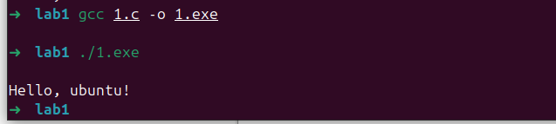

1.c
#include <stdio.h>

int main(void) {
printf("Hello, ubuntu!\n");
return 0;

Напишем скрипт, выводящий на консоль и в файл все аргументы командной строки.
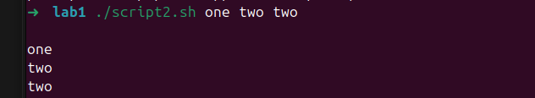

Script2.sh
#!/bin/zsh
for arg in "$@"
do
echo "$arg" >>output.txt
echo "$arg"
done
exit 0
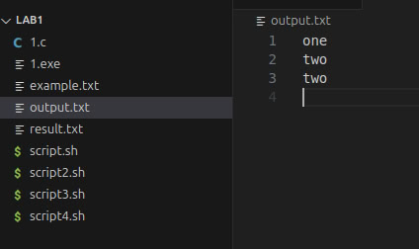

Напишем скрипт, выводящий в файл (имя файла задаётся пользователем в качестве первого аргумента командной строки) имена всех файлов с заданным расширением (третий аргумент командной строки) из заданного каталога (имя каталога задаётся пользователем в качестве второго аргумента командной строки). Запустим с ./script3.sh result.txt /home/ubuntu-pc/421703/poleshchuk c
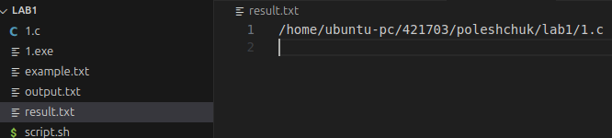

Script3.sh
#!/bin/zsh
file="$1"
dir="$2"
extention="$3"
find "$dir" -type f -name "*.$extention" > "$file"
exit 0

Напишем скрипт, компилирующий и запускающий программу (имя исходного файла и exe- файла результата задаётся пользователем в качестве аргументов командной строки). В случае ошибок при компиляции вывести на консоль сообщение об ошибках и не запускать программу на выполнение.
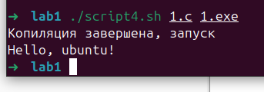

Script4.sh
#!/bin/zsh
gcc "$1" -o "$2"
if [ $? -eq 0 ]; then
echo "Копиляция завершена, запуск"
./"$2"
else
echo "Ошибка компиляции"
fi

Удалим из 1.с точку с запятой, ожидаем ошибку компиляции.
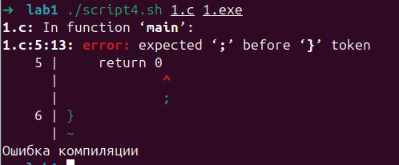

Индивидуальное задание. Вар 1. Написать скрипт для поиска файлов заданного размера в заданном каталоге (имя каталога задаётся пользователем в качестве третьего аргумента командной строки). Диапазон (min - max) размеров файлов задаётся пользователем в качестве первого и второго аргумента командной строки.
Script.sh
#!/bin/zsh
dir="$3"
if [ ! -d "$3" ]; then
echo "Каталог не существует" >&2
exit 1
fi
find "$dir" -type f | while read -r file; do
size=$(stat -c%s "$file")
if [[ "$size" -ge "$1" && "$size" -le "$2" ]]; then
echo "$file"
fi
done
exit 0

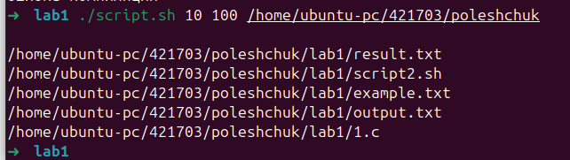

Выводы:
В ходе выполнения ЛР №1 были освоены основы работы с командной строкой ОС Linux и написания bash-скриптов. Удалось изучить и применить на практике ключевые команды ОС Linux. Были созданы и протестированы несколько bash-скриптов, демонстрирующих обработку аргументов командной строки, работу с файлами и каталогами, поиск по содержимому, проверку прав доступа и управление потоками ввода-вывода. Особое внимание уделено корректной обработке ошибок. Также была выполнена компиляция простой программы на языке C с помощью компилятора gcc.

Лабораторная работа №2
Создание и управление процессов в UNIX-подобных ОС.
Цель: научиться создавать процессы и потоки, а также управлять ими
1. Разработать программу «интерпретатор команд», которая воспринимает команды, вводимые с клавиатуры, (например, ls -l /bin/bash) и осуществляет их корректное выполнение. Для этого каждая вводимая команда должна выполняться в отдельном процессе с использованием вызова exec(). Предусмотреть контроль ошибок.
Oos1.c
#include <stdio.h>
#include <stdlib.h>
#include <unistd.h>
#include <string.h>
#include <sys/types.h>
#include <sys/wait.h>
#define MAX_CMD_LEN 1024
#define MAX_ARGS 100
int main() {
char command[MAX_CMD_LEN];
while (1) {
printf("^^^^ ");
if (fgets(command, MAX_CMD_LEN, stdin) == NULL) {
printf("Выход из интерпретатора.\n");
break;
}
size_t len = strlen(command);
if (len > 0 && command[len - 1] == '\n') command[len - 1] = '\0';
if (len == 0) continue;
char *args[MAX_ARGS];
int argc = 0;
char *token = strtok(command, " ");
while (token != NULL && argc < MAX_ARGS - 1) {
args[argc++] = token;
token = strtok(NULL, " ");
}
args[argc] = NULL;
pid_t pid = fork();
if (pid == 0) {
if (execvp(args[0], args) < 0) {
perror("Ошибка выполнения команды");
exit(1);
}
}
else if (pid > 0) {
int stat;
if (waitpid(pid, &stat, 0) < 0) {
perror("Ошибка ожидания процесса");
}
} else {
perror("Ошибка вызова fork()");
continue;
}
}
return 0;
}

Программа запускается и выводит приглашение ^^^^. Пользователь может вводить команды системы. Каждая введённая команда обрабатывается следующим образом: строка считывается функцией fgets(), удаляется символ новой строки, затем с помощью strtok() разбивается на отдельные аргументы. После этого создаётся дочерний процесс с помощью fork(). В дочернем процессе вызывается execvp(), который заменяет процесс на выполнение указанной команды. Если команда введена неверно или не существует, выводится сообщение об ошибке. Родительский процесс ожидает завершения дочернего процесса через waitpid() и снова предлагает ввести команду.
Пример работы программы:
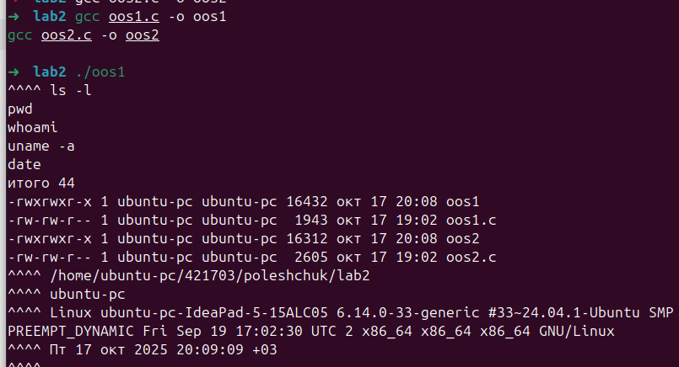
Эта программа демонстрирует, что каждая команда выполняется в отдельном процессе, обеспечивая корректное использование fork() и exec(), а также контроль ошибок.
2.Программа сразу после запуска выводит PID текущего процесса и PID родительского процесса. Далее формируется дерево процессов согласно схеме: 0 1 1 2 2 5 6, где каждая цифра — относительный номер процесса-родителя (0 означает, что процесс порождён извне). В нашем варианте процесс с номером 2 выполняет exec() и заменяет свой образ на выполнение команды whoami.
oos2.c
#include <stdio.h>
#include <stdlib.h>
#include <unistd.h>
#include <string.h>
#include <sys/types.h>
#include <sys/wait.h>
#define N 7
#define EXEC 2
#define COMMAND "whoami"
int main() {
int is_exec;
printf("Pid=%d, Ppid=%d\n", getpid(), getppid());
int parents[N] = {0, 1, 1, 2, 2, 5, 6};
pid_t pids[N] = {getpid()};
for(int i = 1; i < N; i++) {
if (getpid() == pids[parents[i] - 1]) {
pids[i] = fork();
if (pids[i] == 0) {
pids[i] = getpid();
if (i == EXEC - 1) is_exec = 1;
else is_exec = 0;
}
else if (pids[i] > 0) {
printf("Процесс с pid=%d породил процесс с pid=%d\n", getpid(), pids[i]);
continue;
}
else {
perror("Ошибка создания процесса");
exit(1);
}
}
}
for (int i = N-1; i >= 0; i--) {
if (getpid() == pids[parents[i] - 1]) {
if (waitpid(pids[i], NULL, 0) < 0) {
perror("Ошибка завершения процесса");
}
}
}
if (is_exec == 1) {
printf("Процесс с pid=%d и ppid=%d меняет программу\n", getpid(), getppid());
if (execlp(COMMAND, COMMAND, NULL) < 0) {
perror("Ошибка выполнения команды");
exit(1);
}
}
printf("Процесс с pid=%d и ppid=%d завершает работу\n", getpid(), getppid());
return 0;
}

Пример работы программы:
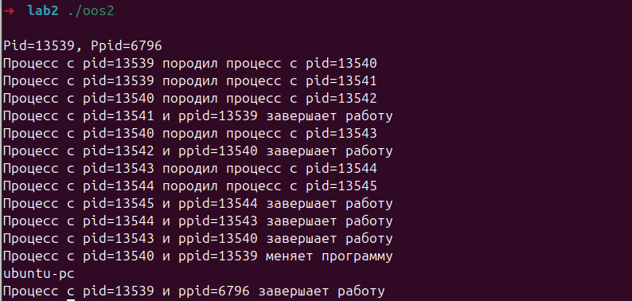

Анализ работы программы:
- Главный процесс (pid=13539) выводит свои идентификаторы и создаёт двух дочерних процессов (pid=13540 и pid=13541).
- Процесс pid=13540 порождает процесс pid=13542, который завершается сразу после создания дочернего процесса.
- Процесс pid=13543 и его потомки создают последующие ветви дерева, завершаясь по цепочке снизу вверх.
- Процесс с относительным номером 2 (pid=13540) вызывает exec("whoami"), заменяя свой процесс другим и выводя имя пользователя.
- Все остальные процессы завершают работу, сообщая PID и PID родителя, что позволяет проследить порядок выполнения и построить генеалогическое дерево.
Таким образом, программа корректно демонстрирует создание процессов, их порождение, завершение, а также использование exec() для замены процесса.
Выводы:В ходе лабораторной работы были изучены и практическим способом закреплены методы управления процессами в Linux. Были реализованы программы, демонстрирующие создание процессов с помощью fork(), ожидание завершения процессов через waitpid() и замещение процесса другой программой с помощью exec(). Интерпретатор команд показал, как каждая команда может выполняться в отдельном процессе, обеспечивая корректное выполнение и контроль ошибок. Программа с деревом процессов позволила на практике увидеть генеалогию процессов, порядок их порождения и завершения, а также работу exec() для замены процесса на выполнение другой команды. Мы поняли принципы параллельного выполнения процессов, их взаимодействие и контроль в пользовательской программе, а также закрепить навыки работы с PID, PPID и системными вызовами fork и exec.
Лабораторная работа №3
Алгоритмы синхронизации процессов
Цель:Изучить алгоритмы синхронизации процессов и средства операционной системы, позволяющие осуществлять синхронизацию.
Лабораторная работа направлена на изучение методов синхронизации процессов. Задача заключалась в создании программы, где один процесс генерирует случайные числа и кладёт их в общий буфер, а два дочерних процесса читают эти данные: один выводит на экран, другой записывает в файл. Необходимо было обеспечить корректный доступ к буферу и синхронизацию работы процессов с помощью семафоров.

Схема алгоритма решения задачи
Родительский процесс:
- Инициализирует общую память для буфера и семафоры для синхронизации.
- Бесконечно генерирует случайные числа для буфера.
- После записи данных уведомляет дочерние процессы о готовности данных.
- Ждёт подтверждения от обоих дочерних процессов, что данные прочитаны/обработаны.
- После подтверждения разрешает запись нового набора чисел.
- Повторяет процесс каждые 3 секунды.
Дочерний процесс p1 (вывод на экран):
- Ожидает сигнала от родительского процесса, что данные в буфере готовы.
- Читает данные из буфера.
- Выводит их на экран.
- Отправляет подтверждение родителю о завершении обработки данных.
- Повторяет цикл.
Дочерний процесс p2 (запись в файл):
- Ожидает сигнала от родительского процесса, что данные в буфере готовы.
- Читает данные из буфера.
- Записывает их в файл output.txt.
- Отправляет подтверждение родителю о завершении обработки данных.
- Повторяет цикл.
Механизм синхронизации:
- Родительский процесс не перезаписывает буфер, пока оба дочерних процесса не подтвердят обработку данных.
- Дочерние процессы не читают данные, пока родитель их не записал.
- Таким образом обеспечивается корректная последовательность действий и предотвращается гонка процессов.

Task1.c
#include <stdio.h>
#include <stdlib.h>
#include <unistd.h>
#include #include <stdio.h>
#include <stdlib.h>
#include <unistd.h>
#include <sys/ipc.h>
#include <sys/shm.h>
#include <sys/sem.h>
#include <sys/wait.h>
#include <time.h>
#include <fcntl.h>
#define BUFFER_SIZE 5
#define SEM_EMPTY 0
#define SEM_FULL1 1
#define SEM_FULL2 2
#define SEM_ACK 3
void sem_op(int semid, int semnum, int op) {
struct sembuf sb;
sb.sem_num = semnum;
sb.sem_op = op;
sb.sem_flg = SEM_UNDO;
if (semop(semid, &sb, 1) == -1) {
perror("Ошибка семафора");
exit(1);
}
}
int main() {
key_t key = ftok("progfile", 65);
int shmid = shmget(key, sizeof(int) * BUFFER_SIZE, 0666 | IPC_CREAT);
if (shmid < 0) { perror("Ошибка разделения памяти"); exit(1); }
int* buffer = (int*) shmat(shmid, NULL, 0);
if (buffer == (void*) -1) { perror("Ошибка подключения памяти"); exit(1); }
int semid = semget(key, 4, 0666 | IPC_CREAT);
if (semid < 0) { perror("Ошибка создания семафоров"); exit(1); }
semctl(semid, SEM_EMPTY, SETVAL, 1);
semctl(semid, SEM_FULL1, SETVAL, 0);
semctl(semid, SEM_FULL2, SETVAL, 0);
semctl(semid, SEM_ACK, SETVAL, 0);
pid_t p1 = fork();
if (p1 == 0) {
while (1) {
sem_op(semid, SEM_FULL1, -1);
printf("p1 read: ");
for (int i = 0; i < BUFFER_SIZE; i++) {
printf("%d ", buffer[i]);
}
printf("\n");
fflush(stdout);
sem_op(semid, SEM_ACK, 1);
}
exit(0);
}
pid_t p2 = fork();
if (p2 == 0) {
int fd = open("output.txt", O_WRONLY | O_CREAT | O_TRUNC, 0644);
if (fd < 0) { perror("Ошибка открытия файла"); exit(1); }
while(1) {
sem_op(semid, SEM_FULL2, -1);
char line[256];
int len = 0;
for (int i = 0; i < BUFFER_SIZE; ++i) {
len += snprintf(line + len, sizeof(line) - len, "%d ", buffer[i]);
}
len += snprintf(line + len, sizeof(line) - len, "\n");
if (write(fd, line, len) == -1) { perror("write"); }
fsync(fd);
sem_op(semid, SEM_ACK, 1);
}
close(fd);
exit(0);
}
srand(time(NULL));
while (1) {
sem_op(semid, SEM_EMPTY, -1);
for (int i = 0; i < BUFFER_SIZE; i++) {
buffer[i] = rand() % 100;
}
sem_op(semid, SEM_FULL1, 1);
sem_op(semid, SEM_FULL2, 1);
sem_op(semid, SEM_ACK, -2);
sem_op(semid, SEM_EMPTY, 1);
sleep(3);
}
waitpid(p1, NULL, 0);
waitpid(p2, NULL, 0);
shmdt(buffer);
shmctl(shmid, IPC_RMID, NULL);
semctl(semid, 0, IPC_RMID);
return 0;
}

Для решения задачи использованы следующие методы и механизмы:
- Общая память — для передачи данных между процессами. Родительский процесс записывает случайные числа в буфер, дочерние процессы читают эти данные.
- Семафоры — объекты синхронизации ядра, используемые для упорядочивания доступа к общей памяти. Использовались четыре семафора:
  - SEM_EMPTY — сигнализирует о возможности записи нового набора данных в буфер;
  - SEM_FULL1 — сигнал дочернему процессу p1, что данные готовы для чтения;
  - SEM_FULL2 — сигнал дочернему процессу p2, что данные готовы для записи в файл;
  - SEM_ACK — подтверждение от дочерних процессов, что данные обработаны.
- Системные вызовы:
  - fork() — для порождения дочерних процессов;
  - shmget() и shmat() — для создания и подключения общей памяти;
  - semget() и semop() — для работы с семафорами.
- Алгоритм работы: родительский процесс генерирует случайные числа, устанавливает семафоры для уведомления дочерних процессов, ждёт подтверждения обработки данных (SEM_ACK), после чего снова пишет новые данные в буфер.
Семафоры были выбраны как объект синхронизации, так как они позволяют безопасно управлять доступом к общей памяти несколькими процессами. Без семафоров могли бы возникнуть ситуации, когда:
- Один процесс начнёт читать буфер, пока другой его ещё перезаписывает, что приведёт к эффекту гонок;
- Процессы одновременно попытаются записать данные в файл или на экран, нарушив порядок вывода.
Семафоры обеспечивают взаимное ожидание и правильную последовательность операций, предотвращая ошибки синхронизации.
Пример работы программы:
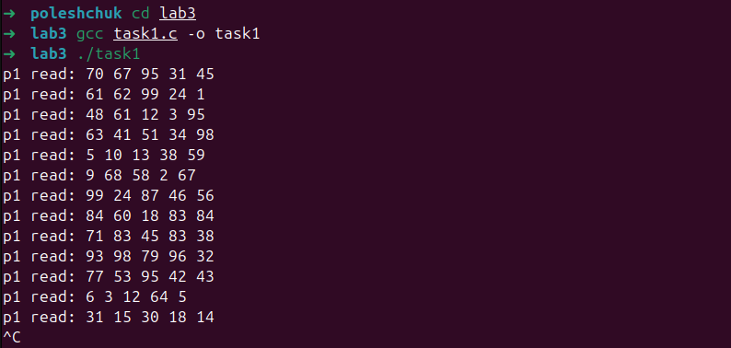

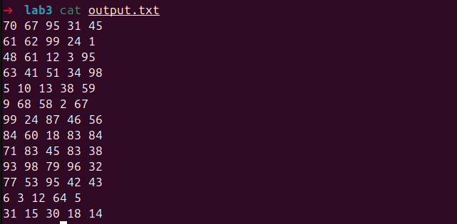

Вывод:В лабораторной работе изучена синхронизация процессов в Linux с использованием семафоров и общей памяти. Родительский процесс генерирует случайные числа, дочерние процессы читают их и выводят на экран или в файл. Семафоры обеспечили корректный доступ к буферу, предотвращая гонки и обеспечивая правильную последовательность действий. Работа закрепила знания о критических секциях, объектах ядра и межпроцессном взаимодействии.

Лабораторная работа №4
Изучение алгоритмов распределения памяти
Цель: изучение алгоритмов распределения памяти и реализация собственного менеджера памяти, который позволяет выделять блоки произвольного размера, освобождать их и читать/записывать данные..
Задача. Реализовать менеджер памяти с выделением блоков различного размера.
Описание методов решения: использован связный список MemoryBlock, где каждый блок хранит адрес начала, размер и состояние (свободен/занят). Алгоритм выделения памяти — поиск первого подходящего свободного блока (First Fit). Алгоритм освобождения — пометка блока как свободного и слияние с соседними свободными блоками, чтобы уменьшить фрагментацию. Чтение и запись реализованы через собственную функцию my_memcpy, чтобы работать с памятью как с массивом байт. Юнит-тесты проверяют корректность работы всех функций менеджера памяти.
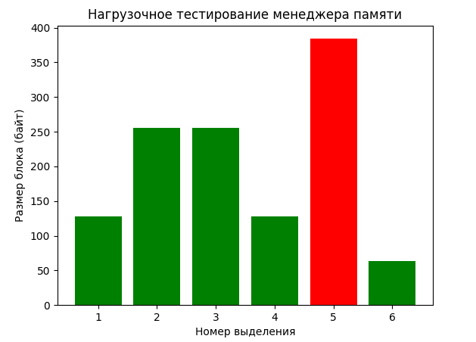

Mmemory.c
#include "mmemory.h"
#include <stdlib.h>
#include <string.h>
#include <stdio.h>
void mm_init(MemoryManager* mm) {
mm->head = malloc(sizeof(MemoryBlock));
mm->head->start = 0;
mm->head->size = MEMORY_SIZE;
mm->head->is_free = true;
mm->head->next = NULL;
}
void* mm_alloc(MemoryManager* mm, size_t size) {
MemoryBlock* current = mm->head;
while (current) {
if (current->is_free && current->size >= size) {
if (current->size == size) {
current->is_free = false;
return mm->memory + current->start;
}
MemoryBlock* new_block = malloc(sizeof(MemoryBlock));
new_block->start = current->start + size;
new_block->size = current->size - size;
new_block->is_free = true;
new_block->next = current->next;
current->size = size;
current->is_free = false;
current->next = new_block;
return mm->memory + current->start;
}
current = current->next;
}
return NULL;
}
void mm_free(MemoryManager* mm, void* ptr) {
if (!ptr) return;
size_t address = (unsigned char*)ptr - mm->memory;
MemoryBlock* current = mm->head;
while (current) {
if (current->start == address) {
current->is_free = true;
if (current->next && current->next->is_free) {
MemoryBlock* next = current->next;
current->size += next->size;
current->next = next->next;
free(next);
}
break;
}
current = current->next;
}
current = mm->head;
while (current && current->next) {
if (current->is_free && current->next->is_free) {
MemoryBlock* next = current->next;
current->size += next->size;
current->next = next->next;
free(next);
} else {
current = current->next;
}
}
}
void my_memcpy(void* dest, const void* src, size_t size) {
unsigned char* d = dest;
const unsigned char* s = src;
for(size_t i = 0; i < size; i++) {
d[i] = s[i];
}
}
void mm_write(MemoryManager* mm, void* ptr, const void* data, size_t size) {
size_t address = (unsigned char*)ptr - mm->memory;
my_memcpy(&mm->memory[address], data, size);
}
void mm_read(MemoryManager* mm, void* ptr, void* buffer, size_t size) {
size_t address = (unsigned char*)ptr - mm->memory;
my_memcpy(buffer, &mm->memory[address], size);
}

mmemory.h
#ifndef MMEMORY_H
#define MMEMORY_H
#include <stddef.h>
#include <stdbool.h>
#define MEMORY_SIZE 1024
typedef struct MemoryBlock {
size_t start;
size_t size;
bool is_free;
struct MemoryBlock* next;
} MemoryBlock;
typedef struct {
unsigned char memory[MEMORY_SIZE];
MemoryBlock* head;
} MemoryManager;
void mm_init(MemoryManager* mm);
void* mm_alloc(MemoryManager* mm, size_t size);
void mm_free(MemoryManager* mm, void* ptr);
void mm_write(MemoryManager* mm, void* ptr, const void* data, size_t size);
void mm_read(MemoryManager* mm, void* ptr, void* buffer, size_t size);
#endif

tests.c
#include "mmemory.h"
#include <assert.h>
#include <stdio.h>
#include <string.h>

void test_init() {
MemoryManager mm;
mm_init(&mm);
assert(mm.head != NULL);
assert(mm.head->start == 0);
assert(mm.head->size == MEMORY_SIZE);
assert(mm.head->is_free == true);
printf("test_init passed\n");
}
void test_alloc_and_free() {
MemoryManager mm;
mm_init(&mm);
void* p1 = mm_alloc(&mm, 100);
assert(p1 != NULL);
assert(mm.head->is_free == false);
assert(mm.head->size == 100);
assert(mm.head->next != NULL);
assert(mm.head->next->is_free == true);
mm_free(&mm, p1);
assert(mm.head->is_free == true);
printf("test_alloc_and_free passed\n");
}
void test_write_and_read() {
MemoryManager mm;
mm_init(&mm);
void* p = mm_alloc(&mm, 16);
assert(p != NULL);
char data[16] = "Hello, Memory!";
char buffer[16] = {0};
mm_write(&mm, p, data, 16);
mm_read(&mm, p, buffer, 16);
assert(strcmp(data, buffer) == 0);
printf("test_write_and_read passed\n");
}
void test_alloc_multiple_blocks() {
MemoryManager mm;
mm_init(&mm);
void* p1 = mm_alloc(&mm, 128);
void* p2 = mm_alloc(&mm, 256);
void* p3 = mm_alloc(&mm, 128);
void* p4 = mm_alloc(&mm, 128);
void* p5 = mm_alloc(&mm, 256);
void* p6 = mm_alloc(&mm, 128);
assert(p1 != NULL);
assert(p2 != NULL);
assert(p3 != NULL);
assert(p4 != NULL);
assert(p5 != NULL);
assert(p6 != NULL);
mm_free(&mm, p2);
mm_free(&mm, p6);
mm_free(&mm, p3);
mm_free(&mm, p1);
mm_free(&mm, p5);
mm_free(&mm, p4);
assert(mm.head->is_free == true);
printf("test_alloc_multiple_blocks passed\n");
}
void test_alloc_multiple_blocks_with_error() {
MemoryManager mm;
mm_init(&mm);
void* p1 = mm_alloc(&mm, 128);
void* p2 = mm_alloc(&mm, 256);
void* p3 = mm_alloc(&mm, 256);
void* p4 = mm_alloc(&mm, 256);
void* p5 = mm_alloc(&mm, 128);
mm_free(&mm, p3);
mm_free(&mm, p5);
void* p6 = mm_alloc(&mm, 384);

assert (p6 == NULL);
printf("test_alloc_multiple_blocks_with_error passed\n");
}
int main() {
test_init();
test_alloc_and_free();
test_write_and_read();
test_alloc_multiple_blocks();
test_alloc_multiple_blocks_with_error();
printf("\n\nAll tests passed successfully!\n");
return 0;
}

Запуск тестов:
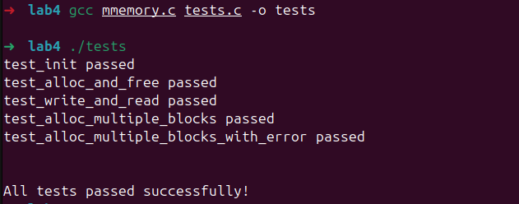
Вывод: В лабораторной работе был разработан менеджер памяти с функциями выделения, освобождения, записи и чтения блоков. Проведённые юнит-тесты подтвердили корректность работы всех функций. Нагрузочное тестирование показало возникновение фрагментации памяти при интенсивном выделении блоков, что иллюстрирует ограничения используемого алгоритма. Работа позволила закрепить навыки управления памятью, тестирования алгоритмов и анализа их эффективности.

Лабораторная работа №5
Изучение организации файловой системы

Цель: изучить подходы к организации файловой системы.
Общее задание: Реализовать модель файловой системы и реализовать базовые команды просмотра файлов на диске – создание, удаление, копирование, перемещение, запись в файл, чтение файла. Обеспечить создание дампа файловой системы таким образом, чтобы можно было просмотреть структуру файловой системы и содержимое файлов. Одноуровневая файловая система, с физической организацией файла - связанный список блоков;
Методы решения задачи: Используется структура Block для хранения данных блока и указателя на следующий блок файла.Inode хранит метаданные файла: имя, размер и индекс первого блока. Вектор disk_ хранит все блоки файловой системы, а вектор free_blocks_ — информацию о свободных блоках. Связанный список блоков позволяет хранить файлы произвольного размера. Для стресс-теста файловой системы создаются случайные файлы разных размеров и измеряется время записи и чтения, а также количество используемых блоков. Результаты сохраняются в CSV-файл (test_log.csv) для дальнейшего построения графика.
Смысл нагрузочного теста: проверка производительности и выявление узких мест файловой системы при одновременном создании большого количества файлов разного размера. Позволяет увидеть, как увеличивается время операций с ростом количества файлов или их размера, и какие блоки/цепочки становятся фрагментированными.
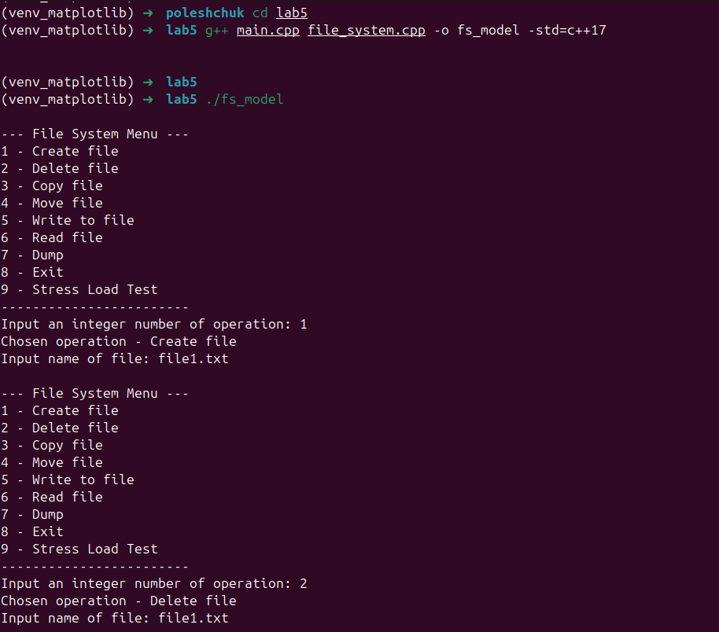

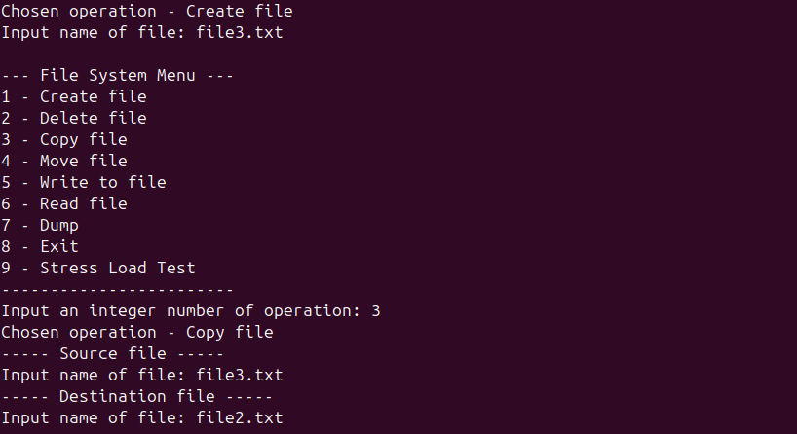

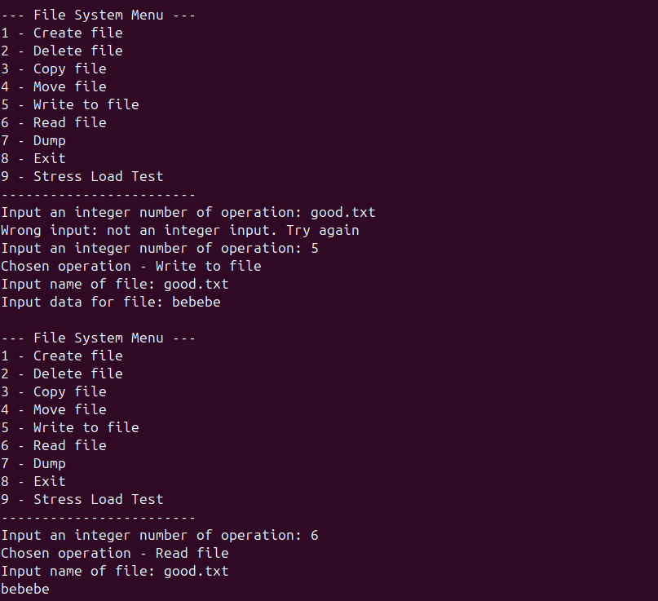

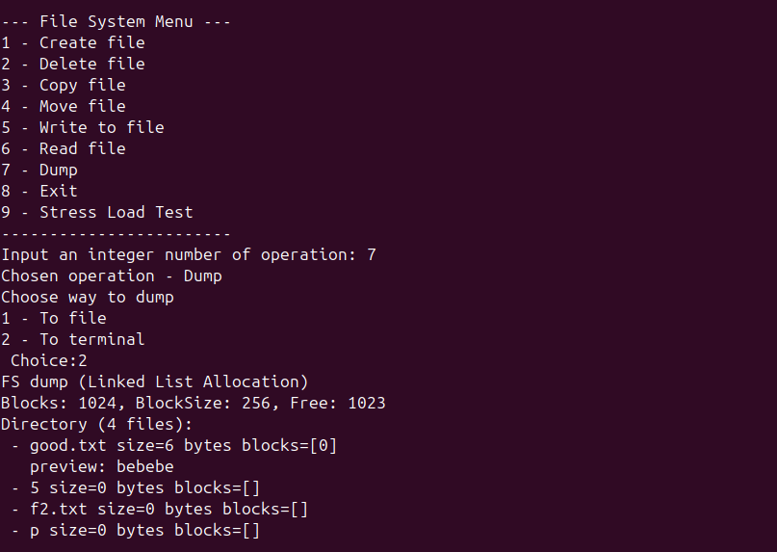

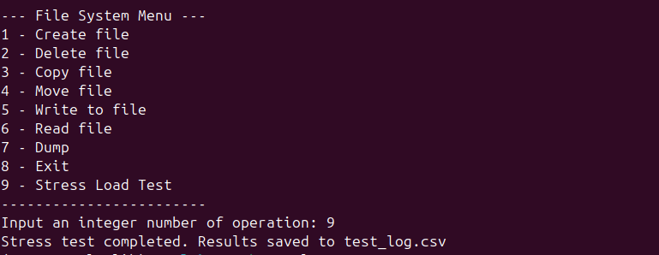

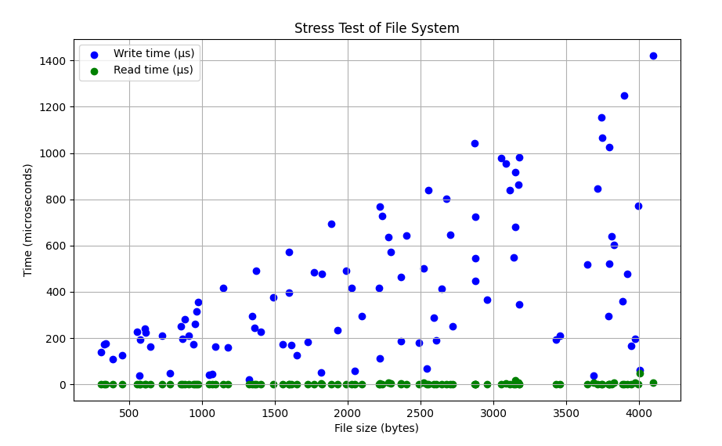

Анализ графика. чем больше размер файла, тем больше время записи. При больших файлах наблюдаются скачки — это связано с тем, что файлы распределяются по разным блокам на диске (связанный список), и затраты на управление блоками увеличиваются. Максимальное время записи достигает около 1400 мкс для файла ~4094 байт. Время чтения значительно меньше, чем время записи, и почти не зависит от размера файла (в пределах выбранных файлов). Это связано с тем, что чтение просто последовательно копирует данные из блоков в память, а операции по управлению блоками почти не влияют на время чтения. Модель файловой системы с использованием связанного списка блоков подходит для небольших файлов и нечастых операций записи. Основной недостаток: при больших файлах и частых операциях записи/удаления блоков эффективность снижается из-за необходимости управления цепочками блоков.Данная организация блока не оптимальна для файловых систем с большим количеством больших файлов.
Вывод: В ходе лабораторной работы была реализована модель файловой системы с физической организацией файлов в виде связанного списка блоков. Реализованы основные операции: создание, удаление, копирование, перемещение, запись и чтение файлов, а также создание дампа для анализа состояния файловой системы.
Для оценки производительности была проведена стресс-тестирование с генерацией множества файлов различных размеров. По результатам тестов были построены графики зависимости времени записи и чтения от размера файла.

